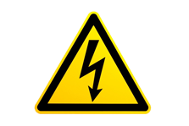
WARNING
ELECTRICAL SHOCK HAZARD
AVERTISSEMENT
RISQUE D’ÉLECTROCUTION
READ, UNDERSTAND, and FOLLOW these instructions before installing the equipment.
LIRE, COMPRENDRE ET SUIVRE CES INSTRUCTIONS AVANT D’INSTALLER LE équipement.
WARNING
EN
Disconnect the Electrical supply power at the service panel (fuse or circuit breaker box). Failure to do so could result in serious injury or death. Only qualified electricians should install this fixture and the installation MUST conform to the Canadian Electrical Code Part I and all local codes and ordinances.

Ensure that only proper tools, materials, and equipment are used to complete the installation before attempting the installation.
FR
Débranchez l'alimentation de l'alimentation électrique au panneau de service ( de fusible ou de disjoncteur ) . Ne pas le faire pourrait entraîner des blessures graves ou la mort . Seul un électricien qualifié doit installer cet appareil et l'installation doit être conforme au code électrique canadien Partie I et tous les codes et règlements locaux.

S'assurer que seuls les outils , les matériaux et l'équipement approprié est utilisé pour terminer l'installation avant de tenter l'installation

SAFETY
When using electrical equipment, basic safety precautions should always be followed including the following:

- Do not let power cords touch hot surfaces.
- Do not mount near gas or electric heaters.
- Equipment should be mounted in locations and at heights where unauthorized personnel will not readily subject it to tampering.
- Do not use this equipment for anything other than its intended purpose.
- Servicing this equipment should be performed by qualified service personnel.
- Save these instructions for future reference.

AVERTISSEMENT
\

SÉCURITÉ
Lors de l'utilisation des équipements électriques , des précautions de base doivent toujours être observées, y compris ce qui suit:

- Ne laissez pas les cordons d'alimentation toucher les surfaces chaudes.
- Ne pas monter à proximité de gaz ou de radiateurs électriques.
- L'équipement doit être monté dans des endroits et à des hauteurs où le personnel non autorisé ne sera pas facilement sous réserve de l'altération.
- Ne pas utiliser cet équipement pour autre chose que sa destination.
- Entretien de cet équipement doit être effectuée par un personnel qualifié.
- Conservez ces instructions pour référence future.

MOUNTING
- Connect the junction ground wire to the outlet box
- Mount bracket to outlet box using the mounting kit flange screws.
- Connect the fixture ground wire to the mounting bracket using the mounting kit green ground screw.
- Connect the mounting bracket to the outlet box using the mounting kit two flange screws.
- Connect fixture white wire to outlet box white wire with wire connectors (not provided)
- Connect fixture black wire to outlet box black wire with wire connectors (not provided)
- Make sure all wires are safely contained inside the outlet box.
- Thread the cap on the mounting bolt
- Place the fixture over outlet box and secure with the mounting bolt

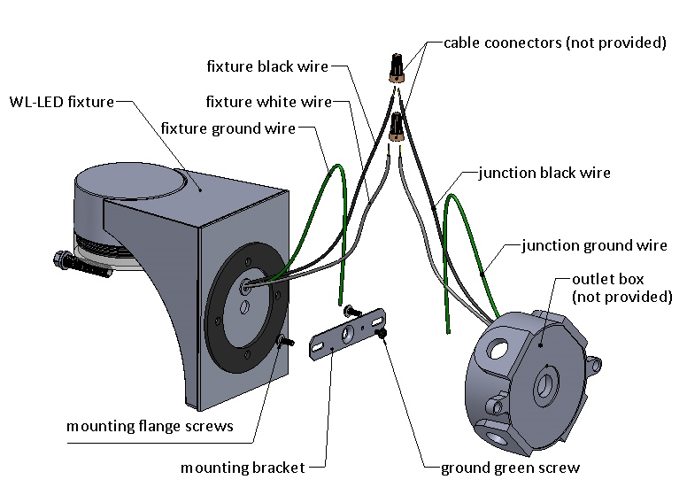

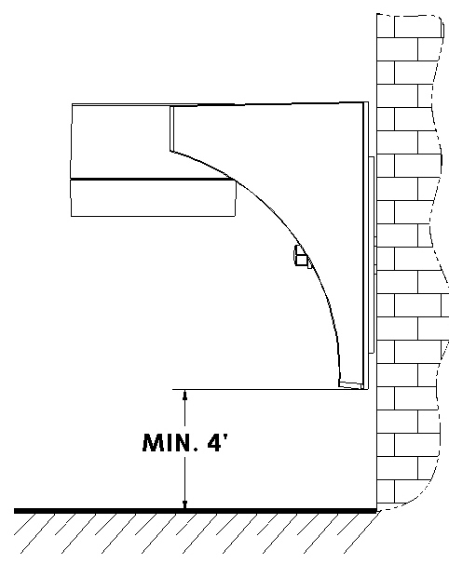

Indoor/Outdoor Wall Mount at minimum 4’ above ground

